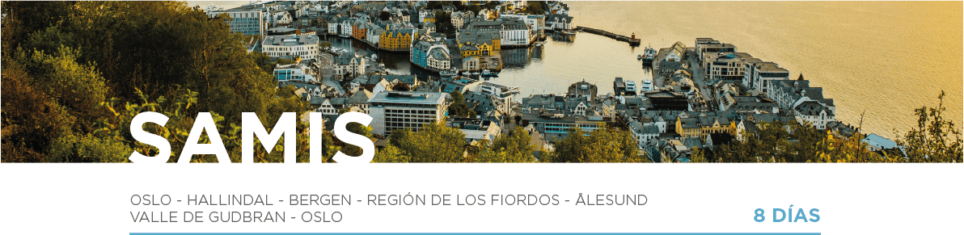

DÍA 1 OSLO
Llegada a la ciudad de Oslo. Traslado por su cuenta (incluido) al hotel en tren exprés (Flytoget) SIN asistencia. Llegada al hotel y tiempo libre. Al final de la tarde, nos encontraremos con nuestro guía. Alojamiento.

DÍA 2 OSLO • VALLE DE HALLINGDAL
Desayuno. Por la mañana, realizaremos la visita de la ciudad. Recorreremos el Ayuntamiento, los exteriores de la Fortaleza de Akershus, el Palacio Real, la calle Karl Johan y la Catedral. Tiempo libre. A la hora prevista, salida hacia el Valle de Hallingdal. Cena y alojamiento.

DÍA 3 VALLE DE HALLINGDAL • FLÅM • BERGEN
Después del desayuno, recorreremos los paisajes más bonitos del país, el Sognefjord o Fiordo del Sueño. Llegaremos hasta la aldea de Flåm, a orillas del fiordo. Tiempo libre. Aquellos que lo deseen, podrán realizar opcionalmente la visita opcional gran excursión del Sognefjord, que incluye una navegación del Fiordo de Aurlandfjord y Nærøyfjord y el famoso tren de Flåm. A la hora prevista, continuaremos hacia Bergen. Alojamiento.

DÍA 4 BERGEN • REGIÓN DE LOS FIORDOS
Desayuno. Por la mañana, recorreremos la ciudad a pie. Llegaremos hasta el Muelle, el Barrio hanseático, el Mercado de Pescadores y la iglesia de Santa María. Después del tiempo libre, saldremos hacia el hotel en medio de los Fiordos noruegos. Cena y alojamiento.

DÍA 5 REGIÓN DE LOS FIORDOS • GEIRANGER • ÅLESUND
Después del desayuno, saldremos hacia Glaciar de Bøyabreen, uno de los espectaculares brazos del Glaciar de Jostedal, el más grande de la Europa continental. Continuaremos hacia Olden y Loen, ubicadas en un paisaje de cuento. Tiempo libre. Continuaremos hacia Hellesylt para embarcar hacia el idílico pueblito de Geiranger, donde disfrutaremos de tiempo libre antes de iniciar la navegación por el fiordo, donde descubriremos increíbles paisajes. Por la tarde, seguiremos hacia Eidsdal y Ålesund. Alojamiento.

DÍA 6 ÅLESUND • TROLLSTIGEN • VALLE DE GUDBRAN
Desayuno. Tiempo libre. A la hora prevista, saldremos hacia Åndalsnes. Tiempo libre. Continuaremos hasta la Escalera del Troll (Trollstigen), una experiencia única. (Esta visita está sujeta a la apertura de la carretera que suele ser a finales de junio). Seguiremos hacia Otta, atravesando el Valle de Romsdal, uno de los más pintorescos de Noruega. Cena y alojamiento.

DÍA 7 VALLE DE GUDBRAN • LILLEHAMMER • OSLO
Desayuno y salida hacia Lillehammer para visitar el Museo al aire libre más grande de Noruega, donde se encuentran más de 200 edificaciones tradicionales de las diferentes regiones del país. A la hora prevista, salida hacia Oslo. Alojamiento.

DÍA 8 OSLO
Desayuno. A la hora prevista, traslado por su cuenta (incluido) al aeropuerto de Gardermoen en tren exprés (Flytoget) SIN asistencia. Y con una cordial despedida, diremos… ¡Hasta pronto!

